***Город глазами молодежи***

|  |  |
| --- | --- |
|  |  |
|  |  |  |
| В ЭТОМ ВЫПУСКЕ |  | ***В ЭТОМ ВЫПУСКЕ*** |

**Дорогие читатели**

*Поздравляем с наступающим Новым годом и желаем, чтобы он стал для вас особенным. В последний день 2018 года, 31 декабря, подведите итоги: вспомните все хорошее, что было, все проблемы, которые вы успешно решили, всех людей, с которыми познакомились, ситуации, наградившие вас бесценным опытом. А затем составьте список желаний и целей, которые вы непременно достигнете в будущем году! Стремитесь всегда вперед и помните, что мир создаем мы сами!*

***Приятного прочтения!***

***«Мост дружбы» объединил участников волонтерских отрядов***

В ЦГБ им. Л.С. Мерзликина состоялось комплексное мероприятие в рамках творческой встречи «Мост дружбы».   
За круглым столом в библиотеке встретились волонтерские отряды  
Стр. № 2

***Молодым парламентариям в торжественной обстановке вручили удостоверения***19 декабря в зале заседаний администрации города состоялось торжественное вручение удостоверений 26 депутатам Молодежной Думы XI созыва.  
Стр. № 3

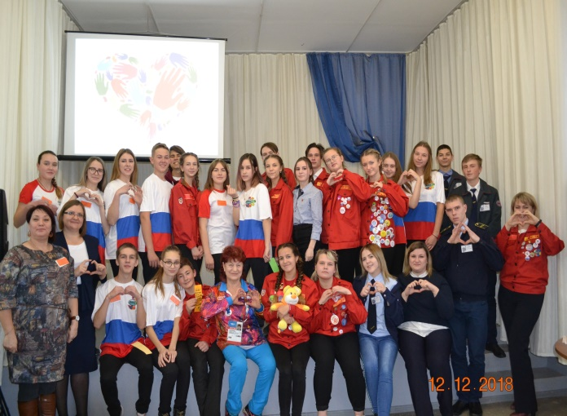

трое ребят из волонтерского отряда «Водилы Локомотива» вместе с сотрудником библиотеки и серебряным волонтером Л.Ф. Даниловой посетили семью Комович, которые являются читателями библиотеки и имеют ограниченные возможности здоровья. Волонтеры сходили в магазин и аптеку, помогли украсить квартиру к Новому году и подарили книги с закладками. Встреча закончилась общей фотографией на память и вручением благодарственных писем за участие в проекте.

Также сотрудники посетили отделение гемодиализа Городской больницы имени Л.Я.Литвиненко и в ходе добровольческой акции «Подари огонек радости» вручили 12 пациентам отделения в подарок книги вместе с изготовленными волонтерами закладками.

***«Мост дружбы» объединил участников волонтерских отрядов***

интересных игровых тренингов.

Инновационной формой работы стал мастер-класс «Живая книга»: ребята поделились на 5 групп, каждой группе предлагалось ровно 5 минут для чтения одной «живой книги» в лице представителя от волонтерского отряда, затем группы менялись местами. Увлекательной «живой книгой» оказалась приглашенная на встречу Л.Ф. Данилова - ветеран ГОВД, серебряный волонтер, который представлял Алтайский край на Олимпиаде в г. Сочи. Не менее интересной «живой книгой» стали представители ВО «Лидер» Тальменского района, которые буквально 10 декабря вернулись из Владивостока, где во Всероссийском центре «Океан» проходил конкурс «Молодые лидеры России». В этом конкурсе волонтерский отряд занял почетное второе место (на один балл отстали от победителей).

Следующим этапом ребята изготовили закладки для книг на тему волонтерства, проявили творческую выдумку и смекалку. Логичным завершением творческой встречи стала добровольческая акция:

***В ЦГБ им. Л.С. Мерзликина состоялось комплексное мероприятие в рамках творческой встречи «Мост дружбы».***   
За круглым столом в библиотеке встретились волонтерские отряды *«Лидер» (МКУ ДО «Тальменский центр внешкольной работы»), «Акварель» (Новоалтайское государственное художественное училище), «Импульс» (МБОУ ДО «Детско-юношеский центр»), «Водилы локомотива» (Новоалтайский лицей профессионального образования) и Молодежная Дума г. Новоалтайска.* С приветственным словом к ребятам обратились заведующий отделом по делам молодежи администрации г. Новоалтайска Лариса Калужских и директор МБУК «ЦГБ» Ольга Чайка.

*Знакомство отрядов началось с творческих визиток, каждая визитка ярко демонстрировала важность и значимость волонтерского движения.* Все отряды имели свою отличительную атрибутику – футболки с логотипами и значки.

Затем инициативу в свои руки взяли ребята из волонтерского отряда «Импульс», они провели целую серию

***19 декабря в зале заседаний администрации города состоялось торжественное вручение удостоверений 26 депутатам Молодежной Думы XI созыва.***

С приветственным словом к молодым депутатам обратилась заведующая отделом по делам молодежи ***Лариса Калужских***. Она рассказала о ходе выборов в молодежный представительный орган, развитии молодежной политики в городе.

***Подведены итоги выборов в Молодежную Думу***

О депутатском корпусе НГСД,   
80-летии представительной власти на Алтае, которое будет отмечаться в следующем году, рассказала председатель Новоалтайского городского Собрания депутатов   
***Вера Егорова***. Заместитель Главы администрации города ***Татьяна Михайлова***, обращаясь к вновь избранным депутатам, подчеркнула, в Молодежную Думу избираются люди, которые неравнодушны к жизни города. *«Мы ждем от вас активности, вопросов и предложений. В свою очередь, обещаем помогать вам в работе».*

Поздравить молодых депутатов пришли волонтеры отряда ***"Импульс"*** детско-юношеского центра. В качестве подарка они провели игровой мастер-класс «Мы вместе», благодаря которому собравшиеся смогли познакомиться и даже пообщаться в непринужденной атмосфере.

***Молодым парламентариям в торжественной обстановке вручили удостоверения***

***Справка:*** Молодежная Дума является молодежным представительным органом Новоалтайска. Создана в 2001 году третьей по счету в Алтайском крае - после г. Алейска и пос. Тальменка. Главная цель Молодежной Думы на протяжении всех лет ее деятельности – реализация молодежной политики на территории г. Новоалтайска, вовлечение молодежи города в общественную деятельность, формирование развития структуры гражданского общества, формирование кадрового резерва города и региона в целом, воспитание гражданственности и патриотизма.

За активную работу два депутата Молодежной Думы прошлого, X созыва, приглашены в Совет Молодежи Новоалтайска. Они успешно защитили свои социальные проекты, которые реализуют на территории города.

В ходе подведения итогов выборов муниципальной избирательной комиссией не было выявлено нарушений, выборы признаны состоявшимися. Вручение удостоверений 26 депутатам Молодежной Думы нового созыва состоится 19 декабря в   
15-00 в зале заседаний администрации г. Новоалтайска.

***12 декабря состоялись выборы в Молодежную Думу XI созыва***. Постановлением администрации города было образовано 13 избирательных участков – в каждом учебном заведении. В состав участковых комиссий вошли как педагоги, так и учащиеся. *Муниципальной избирательной комиссией было зарегистрировано 47 кандидатов в депутаты.* Наибольшее количество кандидатов (по 5 человек) было зарегистрировано на избирательных участках №3 (СОШ №9), №12 (СГУПС), №1 (СОШ №3) и №5 (СОШ №12). В среднем по городу на одно депутатское кресло претендовали два кандидата. На нескольких избирательных участках разрыв между кандидатами составлял буквально один голос.

В ходе предвыборной кампании на каждом участке были проведены встречи с людьми, ответственными за организацию выборов, прошли встречи кандидатов с избирателями, презентации предвыборных программ и другие мероприятия. В результате от каждого образовательного учреждения города было выбрано по два депутата.

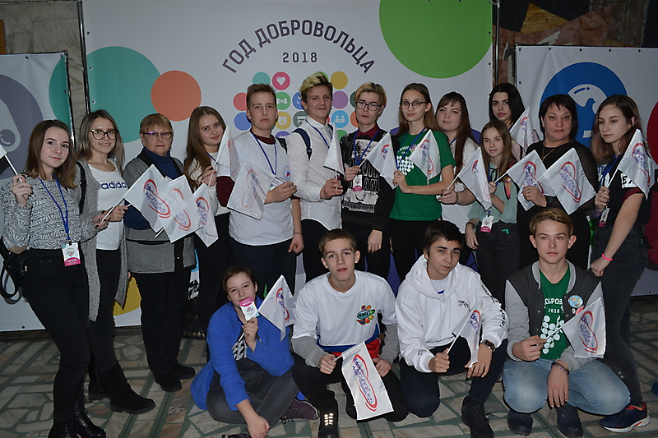

***Красота рядом***

***Краеведческий музей Новоалтайска***.  
В залах музея туристы увидят минералы, старинные монеты и медали, коллекцию бытовой утвари, а также уникальное собрание книг. В общей сложности в музее насчитывается около 11 тысяч экспонатов. Краеведческий музей был основан в 1964 году.

***Монумент Скорби и Славы.***   
Ещё одна историческая веха запечатлена на лице города. Это возвышающаяся над центральной площадью города стела в честь воинов, погибших в Великую Отечественную войну. Памятник известен также как монумент Скорби и Славы.

***Интересные факты***

***Хорошие люди***Алтай значит "Золотые горы". Но Новоалтайск расположен на равнине. Поэтому название можно использовать как скрытое послание о том, что здесь живут хорошие люди.

***Только цифры***В городе действуют три высших учебных заведения, 16 школ, 14 детских садов. Работают пять домов культуры, три школы искусств, восемь библиотек.

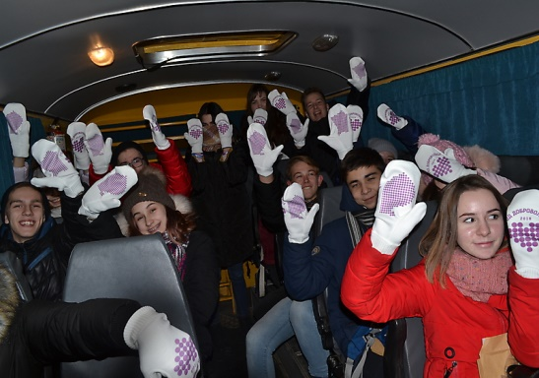

Завершился день торжественной церемонией закрытия Года добровольца (волонтера) в Алтайском крае, которая прошла в ДК «Моторостроителей». Ее участниками стали около 1000 добровольцев со всего региона.

***Справка:*** За 2018 год количество волонтеров в Алтайском крае увеличилось более чем на 20 тысяч. На данный момент в регионе более 90 тысяч добровольцев, среди которых почти 42 тысячи задействованы в сфере образования, более 10 тысяч – в сфере гражданско-патриотического воспитания, 4 тысячи – в экологическом волонтерстве, около полутора тысяч «серебряных» волонтеров, около тысячи волонтеров в сфере здравоохранения.

В течение дня для добровольцев была организована насыщенная культурно-образовательная программа. С утра волонтеры посетили тематические круглые столы. Так, в Алтайском государственном медицинском университете обсудили перспективы развития медицинского добровольчества в регионе, в АГИКе – волонтерство в сфере культуры, в АлтГПУ – спортивное волонтерство, а в АлтГТУ собрались «Волонтеры Победы». В краевом Дворце молодежи работали сразу две площадки – «Волонтерство в сфере поиска пропавших людей» и «Школьное волонтерство». Для руководителей делегаций состоялся круглый стол «Добровольчество как средство развития региона».

После обеда участники отправились на экскурсии. Ребята посетили общественную организацию «Ласка», «Российский детский фонд», общественную организацию по оказанию помощи людям, находящимся в трудной жизненной ситуации «Белые вершины», участвовали в историко-познавательном квесте «Дорогами бессмертного полка» (команда Новоалтайска заняла в нем первое место!), побывали на «Уроке энергосбережения» и познакомились с представителями «Русского географического общества».

***Волонтеры из Новоалтайска стали участниками мероприятия, посвященного подведению итогов Года добровольца (волонтера) в Алтайском крае. Этот день стал праздником для всех, кто в течение года бескорыстно помогал другим своими добрыми делами.***

Разбери шкаф - помоги нуждающимся людям!

Мобильный пункт фонда «Облака» с 2015 года помогает жителям Барнаула дать вторую жизнь ненужным вещам и поддержать малоимущие семьи, которые так остро нуждаются в одежде и обуви. В субботу он пройдет в 18 раз. Но в Новоалтайск он заглянет впервые!

По данным статистики, в Алтайском крае каждый шестой житель находится за чертой бедности. А это значит, испытывает трудности в приобретении продуктов и вещей.

Помочь этим людям можно легко и просто: разберите свой шкаф дома и принесите не нужные вам, но необходимые для кого-либо другого вещи на Мобильный пункт. Ваша ненужная одежда и обувь в хорошем состоянии могут подарить тепло и заботу нуждающимся детям и взрослым.

Мобильный пункт приема вещей пройдет в Новоалтайске в ТЦ «Парк» (второй этаж, в павильоне рядом с обувным центром «Монро»). Вещи принимаются с с 11:00 до 17:00.

«Наш формат»

***Было собрано 76 коробок веще, все вещи переданы в «Лавку добра», которая находится по адресу: г. Новоалтайск, ул. Строительная, 12, вход (со двора)***

***Список вещей, которые можно привезти на акцию:***   
***1.***Детская одежда и обувь. Мы принимаем вещи в хорошем состоянии и выстиранные. Обувь принимаем и потертую, но целую.   
***2.*** Детские игрушки, развивайки, канцелярия новая, книги иллюстрированные от 0+.   
***3.*** Детское постельное белье, полотенце.   
***4.*** Детское питание: пюре, каши, смеси.   
***5.*** Взрослая одежда и обувь в хорошем состоянии. Размеры самые ходовые женская обувь 37-38, мужская обувь 42-43.   
***6.*** Кухонная утварь: посуда, кастрюли, поварешки, столовые приборы.   
***7.*** Детская мебель: столик, стульчик, матрас, детская кроватка, пеленальный столик.   
***8.*** Одежда и пеленки для новорожденных.

***Согласно резолюции Генеральной Ассамблеи ООН, 3 декабря провозглашен Международным днем инвалидов.***

Волонтеры Молодежной Думы г. Новоалтайска в этот день встретились с Отцом Михаилом, который показал видео фильм о церковном приюте, где проживают 250 воспитанников и 10 из них инвалиды.

После просмотра фильма состоялась беседа, где ребята рассуждали об отношении общества к инвалидом и о тех людях, кто живет рядом с нами и как мы им можем помочь.

Завершилась встреча раздачей буклетов по профилактике СПИД и пропаганде здорового образа жизни.

В администрации города наградили победителей конкурса непрофессиональной социальной рекламы «Наш формат».

Дипломы и призы от отдела по делам молодежи получили   
***Софья Родина, Елизавета Бубнова, Артем Калинин, Трофим Коновалов и Юлия Левенец***.

На конкурс были представлены творческие работы в нескольких номинациях, в том числе работы на актуальные темы *«Мир равных возможностей», «Экология и современный мир» и «Дорогой добрых дел».*

***ЗИМНИЕ ИГРЫ***Ещё с давних времён известна игра в снежки. Задорная игра для всей семьи, которая никого не оставит равнодушным.

Лепка снежной бабы, снеговика и любых других снежных фигур не только ещё одно хорошее зимнее развлечение, а ещё и неплохая возможность проявления фантазии.

Сюда же можно отнести постройку самой настоящей снежной крепости, которую модно совместить с игрой в снежки, обороняя возведенную снежную "военную" базу.

Вот такие простые зимние забавы, могут принести вам и вашим детям незабываемые положительные эмоции и зарядить энергией!

***ВНИМАНИЕ!***

Отдых отдыхом, игры играми, но не стоит пренебрегать здоровьем! Одевайтесь теплее и не давайте обморожениям и простуде свалить вас с ног!

Конечно же, существует риск переломов. Чтобы их избежать будьте крайне бдительны и аккуратны, соблюдайте технику безопасности.

***Помните***

***Активный отдых - здоровый отдых!***

***Удачных каникул!!!***

***Наступила зима - пора морозов и снега. Многие родители задаются вопросом: Чем же занять себя и ребенка на зимних каникулах?***

***Зима - время активного отдыха!***

***КАТОК.***Скорее берите коньки и бегите на каток, ведь там вы сможете действительно весело провести время, катаясь, играя в догонялки и просто-напросто находясь в кругу семьи и друзей!

***ГОРКА.***   
Кто сказал, что кататься с горки только детское занятие? Хватайте санки и ледянки и вперёд к приключениям!

Также горку можно соорудить и самим, не важно если она будет не такой большой и красивой, как те, что построены в парках и на площадях, важно то, что она будет сделана своими руками и что вы сделали её вместе.

***ЛЫЖИ.***Лыжные базы уже наверняка готовы встречать гостей. Собирайтесь и скорее езжайте в это прекрасное для экстремального отдыха всей семьи место.

Для тех, кому не по душе для покорения снежных вершин лыжи, существуют уже известные нам санки, ледянки, плюшки для катания с горы и конечно сноуборд

***ОСТОРОЖНО, ЗИМА!****Автор:* Прокопенко Елизавета

### **Кроссворд:**

### **Лабиринт: Сможете решить?**

***Выпускающий редактор:*** Калужских Лариса Федоровна   
***Над выпуском работали:*** Прокопенко Елизавета Петровна, Платонов Максим Витальевич   
***Контакты:******телефон:*** *8(38532)25834* ***Электронная почта:*** *odm@novoaltaysk.ru*

***Декабрь 2018 год***

***Лучшие новогодние подарки под ёлкой не найти.   
Это семья, дети, друзья и тот человек, которого ты любишь.***